schriftelijke vragen (art. 18 rvo)

datum : | 7 september 2022
steller(s) : | Lianne Duiven
onderwerp : | Verkeerscirculatie Huissen Zand
ontvangst griffie : | (in te vullen door de griffie)

De onderstaande vragen zijn gericht aan het college van burgemeester en wethouders.

Verzocht wordt de vragen schriftelijk te beantwoorden.

Aanleiding / toelichting:
Aan de rand van Huissen-Zand worden veel woningen gepland. Voor de wijk Driegaarden 1 is reeds gestart met de bouw. Hierna zullen Driegaarden 2 en Driegaarden 3 nog worden gebouwd. Daardoor zal ongetwijfeld het (auto)verkeer erg toenemen. Bij de verkeersplannen in deze omgeving wordt steeds gesproken over de verschillende deelgebieden.
De Huismanstraat en de Goghsestraat zijn mooie boomrijke lanen. Bij verbreding van de Goghsestraat zullen naar alle waarschijnlijkheid bomen worden gekapt om de straten breder te maken. Ook de Bredestraat is eigenlijk te smal voor elkaar tegemoetkomend en passerend verkeer. Mogelijk wacht deze straat en de huismanstraat op termijn hetzelfde lot.
Het kappen van bomen zorgt onder andere voor verdere opwarming van deze straten, vermindering van het omzetten van CO2 naar zuurstof en vermindering van biodiversiteit. Tevens verdwijnen de uitstraling en grandeur van deze straatbeelden.

Vragen:
- In hoeverre wordt nagedacht over een circulatieplan met eenrichtingsverkeer op of rond genoemde wegen, waardoor veiligheid toe kan nemen en de uitstraling van deze straten intact blijft?
- Is het college bereid deze mogelijkheid te onderzoeken?

Lianne Duiven
GroenLinks

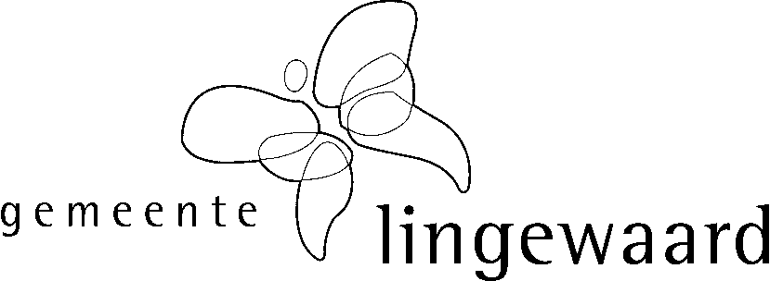

beantwoording college

beantwoording vóór : | (in te vullen door de griffie)
behandelend ambtenaar :
zaaknummer :
onderwerp :
datum beantwoording :
bijlagen :
verzenddatum : | (in te vullen door de griffie)

(* : weghalen hetgeen niet van toepassing is)

Naar aanleiding van bovenstaande vragen treft u onderstaand het antwoord van het college / de burgemeester* aan.

Inleiding / toelichting:

Antwoorden:
1.
2.
3.
4.
5.
6.

burgemeester en wethouders van Lingewaard,

de secretaris, de burgemeester,

drs. I.P. van der Valk dr. P.T.A.M. Kalfs

De tijdsbesteding in financiële zin verbonden aan de behandeling en beantwoording van bovenstaande
art. 18 rvo-vragen door de behandelend ambtenaar bedroeg: ….. uur x € 95,-- (uurtarief) = € ….. .

